**RANCANG BANGUN *MULTILEVEL BOOST CONVERTER***

**(24 VDC – 230 VDC) SEBAGAI SISTEM LISTRIK HIBRID ENERGI TERBARUKAN**



*Disusun dalam Rangka Memenuhi Salah Satu Persyaratan Untuk Menyelesaikan*

*Program Strata-1 Departemen Teknik Elektro Fakultas Teknik*

*Universitas Hasanuddin*

*Makassar*

**DISUSUN OLEH:**

**NASSRI MAULANA**

**D411 16 004**

**DEPARTEMEN TEKNIK ELEKTRO FAKULTAS TEKNIK**

**UNIVERSITAS HASANUDDIN**

**GOWA**

**2020**

# ABSTRAK

# **DAFTAR ISI**

ABSTRAK ii

DAFTAR ISI iii

DAFTAR TABEL v

DAFTAR GAMBAR vi

BAB 1 7

1.1. Latar Belakang 7

1.2. Deskripsi dan Rumusan Masalah 8

1.3. Tujuan Penelitian 9

1.4. Batasan Masalah 9

1.5. Metode Penelitian 9

1.6. Sistematika Penulisan 10

BAB 2 12

2.1. *DC-DC Converter* 12

2.1.1. Jenis-Jenis DC-DC Converter [7] 12

2.2. Metode *Switching* 15

2.2.1. *Pulse Width Modulation (PWM)* 15

2.3. *Multilevel Boost Converter (MBC)* 16

2.3.1. Prinsip Kerja dari Rangkaian *Multilevel Boost Converter (MBC)* 17

2.3.2. Efek dari Resistansi Seri (Resrl) pada Rangkaian *MBC* 20

2.3.3. Tegangan *Output* dari *Multilevel Boost Converter* 20

2.3.1. *Voltage Balancing* 22

2.4. Arduino 23

2.5. Konsep Dasar Pengontrolan PID 26

2.5.1. Kontrol Proporsional 26

2.5.2. Kontrol Integratif 27

2.5.3. Karakteristik Kontroler PI 28

BAB 3 30

3.1. Jenis Penelitian 30

3.2. Tahapan Penelitian 30

3.3. Alat dan Bahan Penelitian 32

3.4. Waktu dan Tempat Penelitian 33

3.4.1. Waktu 33

3.4.2. Tempat Penelitian 33

3.5. Desain *Multilevel Boost Converter* 33

3.5.1. Rangkaian *Multilevel Boost Converter* 33

3.5.2. Penentuan Parameter Rangkaian 34

3.5.3. Desain Kontrol *Duty Cycle* 36

3.6. Skenario Pengujian 37

3.6.1. Simulasi Pspice 37

3.6.2. Pengukuran Alat 38

3.6.3. Perbandingan antara Simulasi Pspice dengan Pengukuran Alat 39

BAB 4 40

4.1. Penentuan Parameter Kontrol 40

4.2. Hasil Simulasi Pspice 42

4.3. Hasil Pengukuran Alat 44

4.4. Perbandingan antara Hasil Simulasi Pspice dengan Hasil Pengukuran Alat 46

BAB 5 51

5.1. Kesimpulan 51

5.2. Saran 51

DAFTAR PUSTAKA 53

LAMPIRAN 55

# DAFTAR TABEL

# DAFTAR GAMBAR

# BAB 1

**PENDAHULUAN**

## Latar Belakang

Energi fosil adalah energi yang paling banyak digunakan, namun ketersediaannya semakin menipis. Untuk mengantisipasinya, digunakan energi terbarukan. Energi matahari merupakan salah satu sumber energi baru dan terbarukan yang dapat digunakan untuk pembangkit listrik [1]. Pemanfaatan panel surya sebagai pembangkit biasanya dihubungkan langsung dengan beban pada level tegangan yang rendah, mengakibatkan tidak sesuai dengan tegangan yang diperlukan [2]. Dengan adanya perkembangan teknologi komponen dan rangkaian elektronika telah mampu menghasilkan sistem penyedia daya tegangan searah (Direct Current/DC), yang dihasilkan melalui konversi tegangan DC masukan ke bentuk tegangan DC keluaran yang lebih tinggi atau lebih rendah. Konversi tegangan DC ini biasa disebut sebagai DC-DC converter [3]. Penerapan DC-DC converter dalam perkembangannya telah memungkinkan suatu perangkat elektronika dapat berfungsi dengan menggunakan sumber energi baterai yang bertegangan kecil di mana tegangan keluarannya dapat diubah-ubah sesuai kebutuhan pemakaian [4]. Teknologi konverter elektronika daya ini telah diaplikasikan pada sumber energi terbarukan, fuel cell dan solar cell menghasilkan tegangan keluaran yang rendah dan ini membutuhkan alat untuk menaikkan tegangan [5]. Salah satu converter yang digunakan untuk menaikkan tegangan arus searah adalah boost converter. Boost converter dapat menghasilkan tegangan keluaran yang lebih besar dari tegangan masukan dengan mengatur sinyal PWM untuk mengatur penyaklaran MOSFET. Dalam pemanfaatan panel surya, tegangan yang dihasilkan cukup kecil sehingga diperlukan suatu alat yang dapat menaikkan tegangan. Alat yang dapat digunakan merupakan DC-DC boost converter. Pemanfaatan panel surya sudah menjadi perhatian di Indonesia. Namun ada kendala dalam hal pemanfaatannya yaitu ketidaksinkronan antara keluaran tegangan dari panel surya dengan sistem kelistrikan yang berlaku di Indonesia. Di Indonesia, sistem kelistrikan yang digunakan merupakan sistem AC (Alternating Current) dengan tegangan berkisar 220 volt hingga 230 volt. Untuk mengatasi masalah tersebut, dibutuhkan alat yang dapat menaikkan tegangan keluaran DC pada panel surya menjadi 220 volt dan akan dikonversi menjadi tegangan AC (Alternating Current). Oleh karena itu, dilakukan penelitian mengenai alat yang dapat menaikkan tegangan keluaran DC.

Dari permasalahan tersebut maka dilakukan penelitian tugas akhir dengan judul **“ RANCANG BANGUN MULTILEVEL BOOST CONVERTER (24 VDC-230 VDC) SEBAGAI SISTEM LISTRIK HIBRID ENERGI TERBARUKAN ”.**

## Deskripsi dan Rumusan Masalah

Dalam suatu perancangan alat *inverter*, masukan dari *inverter* menggunakan transformator untuk menaikkan tegangan masukannya yaitu tegangan DC. Sehingga tegangan DC yang telah dinaikkan oleh transformator kemudian dikonversi oleh *inverter* menjadi tegangan AC. Dalam perancangan *inverter* ini, dibutuhkan suatu alat yang dapat menggantikan fungsi dari transformator tersebut. Alat ini dapat menaikkan tegangan dari 24 volt DC menjadi 220/230 volt DC. Dan juga dapat mengatur tegangan keluaran dengan kondisi beban yang berubah – ubah. Oleh karena itu solusi yang ditawarkan untuk menggantikan fungsi dari transformator tersebut yaitu dengan alat bernama *boost converter.*

*Boost converter* adalah suatu konverter daya yang dapat menaikkan tegangan input menjadi tegangan keluaran yang diinginkan. *Boost converter* tersusun atas beberapa komponen diantaranya adalah induktor, kapasitor, dioda dan mosfet. Pada mosfet, terminal *gate* dikendalikan menggunakan PWM (*Pulse Width Modulation).* PWM dapat diatur melalui berbagai mikrokontroler salah satunya yaitu *Arduino*.Penggunaan PWM ini berguna dalam pengaturan tegangan output pada *boost converter*. Dalam perancangan *boost converter* dilakukan dalam bentuk simulasi dan juga dalam bentuk implementasi.

Berdasarkan deskripsi tersebut peneliti merumuskan pokok permasalahan, yaitu sebagai berikut :

1. Rancang bangun alat penaik tegangan (*boost converter)* pada suatu modul *inverter* dengan menghasilkan tegangan output 220/230 volt DC dengan kondisi beban yang berubah-ubah serta pengontrolan berbasis mikrokontroler.

## Tujuan Penelitian

Tujuan dari penelitian ini adalah :

1. Mengetahui rancangan dari alat pengganti transformator pada suatu *inverter*
2. Mengetahui kondisi efisiensi *boost converter* terhadap kondisi beban yang berubah-ubah
3. Mengetahui kondisi tegangan *ripple* *boost converter* terhadap kondisi beban yang berubah-ubah
4. Mengetahui pengontrolan PWM untuk mengatur tegangan keluaran dengan memanfaatkan mikrokontroler Arduino UNO R3

## Batasan Masalah

Dalam pengerjaan tugas akhir ini, perancangan yang akan dibuat dibatasi pada hal-hal sebagai berikut :

1. Desain dan implentasi difokuskan untuk memperoleh kondisi tegangan keluaran minimal bernilai 230 volt DC.
2. Implementasi difokuskan dalam kondisi beban berubah-ubah dengan ripple keluaran yang rendah
3. Implementasi diuji dengan menggunakan sumber tegangan 24Vdc yang terdapat pada laboratorium elektronika dan divais.
4. Penggunaan aplikasi *PSpice* sebagai mekanisme dalam menguji desain konverter.
5. Semua pengujian dilakukan dalam kondisi tunakdan semua komponen dianggap ideal.

## Metode Penelitian

Dalam penyusunan tugas akhir ini metode penelitian yang akan digunakan adalah sebagai berikut:

1. Studi Literatur

Studi literatur merupakan kajian penulis atas referensi-referensi yang ada baik berupa buku, karya-karya ilmiah, internet maupun melalui media massa yang berhubungan dengan penulisan laporan penelitian ini.

1. Simulasi dan Pengujian

Kegiatan simulasi dan pengujian dimaksudkan untuk memperoleh data-data yang aktual yang berasal dari aplikasi ataupun hasil pengukuran secara langsung.

1. Analisa Data

Melakukan perbandingan antara hasil simulasi dengan hasil pengujian alat sehingga dapat memperoleh kesimpulan yang dapat diolah lebih lanjut.

1. Simpulan

Pada tahap ini, diperoleh hasil yang dapat menyelesaikan masalah yang diteliti, sehingga hasil ini ditetapkan sebagai simpulan dari penelitian ini. Pada simpulan ini tujuannya untuk membuat laporan hasil akhir yang telah didapatkan

## Sistematika Penulisan

Adapun sistematika penulisan dari penelitian ini adalah sebagai berikut :

**BAB I PENDAHULUAN**

Bab ini berisi uraian tentang latar belakang, rumusan masalah, tujuan penelitian, batasan masalah, metode penelitian dan sistematika penulisan.

**BAB II TINJAUAN PUSTAKA**

Bab ini menjelaskan teori-teori pendukung materi penelitian yang diambil dari berbagai sumber ilmiah yang digunakan dalam penulisan laporan tugas akhir ini

**BAB III METODOLOGI PENELITIAN**

Bab ini membahas tentang metode penelitian yang di gunakan dalam tugas akhir ini

**BAB IV HASIL SIMULASI DAN PENGUKURAN**

Bab ini hasil penelitian yang dilakukan, dengan menampilkan data-data yang asli.

**BAB V KESIMPULAN DAN SARAN**

Bab ini berisi tentang kesimpulan yang didapatkan berdasarkan penelitian dan saran untuk pengembangan dan kelanjutan penelitian.

# BAB 2

**TINJAUAN PUSTAKA**

## *DC-DC Converter*

*Dc-dc converter* adalah rangkaian elektronika daya yang mengkonversi sebuah tegangan dc menjadi tegangan dc dengan level yang berbeda, dengan menyediakan keluaran yang diatur. Alternatif yang efisien untuk menghasilkan *regulator* *linear* adalah *switching converter.* Dalam sebuah rangkaian *switching converter*, transistor beroperasi sebagai sebuah sakelar elektronik dengan sepenuhnya aktif atau sepenuhnya tidak aktif (*saturasi* atau *cutoff* untuk sebuah *BJT* atau *triode* dan daerah *cutoff* dari MOSFET. Rangkaian ini juga dikenal sebagai *dc chopper* [6]*. Dc-dc converter* memiliki banyak bentuk antara lain :

1. konverter dasar seperti *buck, boost* dan *buck-boost converters;*
2. *voltage-lift converters;*
3. *super-lift converters;*
4. *transformer-type converters;*
5. konverter lainnya.

Perangkat dari semua jenis *DC/DC converters* dapat berupa transistor, BT, GTO dan MOSFET. Perangkat tersebut di kendalikan dengan pulsa *PWM* dengan siklus tertentu *duty cycle*. Dalam sebuah interval *sampling*/periode T, siklus konduksi *duty cycle* dapat diubah hanya sekali saat tegangan keluaran dari *DC/DC converter*diubah dari periode ke periode. Karena itu, semua jenis dari *DC/DC converter* bekerja dalam kondisi *diskrit* [7]*.*

### Jenis-Jenis DC-DC Converter [7]

Tiga jenis topologi *DC/DC* yang disusun, yaitu *Buck converter, Boost converter* dan *Buck-Boost converter.* Jenis konverter ini berasal dari operasi kuadran pertama pada *choppers.* Contohnya, *buck converter* asalnya dari *Chopper* tipe A. Konverter ini mempunyai dua masalah utama : hubungan antara masukan dan keluaran, dan *riak* tegangan keluaran yang sangat besar. Adapun jenis-jenis dari *DC/DC converter* antara lain :

1. *Buck Converter*

*Buck converter* adalah *DC/DC converter* penurun tegangan. Konverter ini bekerja dalam operasi kuadran pertama. Ini berasal dari *chopper* kuadran pertama. Diagram rangkaian dan rangkaian *ekuivalen* sakelar *on* dan sakelar *off* ditunjukkan pada gambar 2.1. Tegangan keluaran dihitung dengan persamaan :

$Vo= \frac{t on}{T}Vin=kVin$ (2.1)

dimana *T* adalah periode berulang (*T*=1/*f*), dimana *f* adalah frekuensi pemotongan; *ton* adalah waktu sakelar *on* dan *k* adalah konduksi *duty cycle* (*k=* *ton/T).*

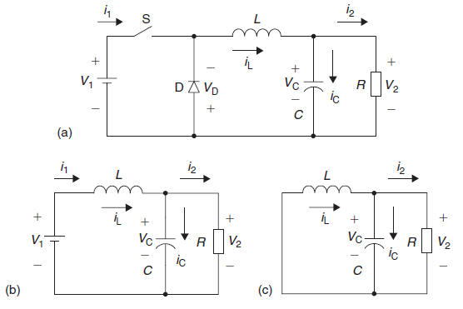

**Gambar 2.1.** *Buck Converter.* (a) Diagram rangkaian, (b) sakelar *on* dan (c) sakelar *off*

1. *Boost Converter*

*Boost converter* adalah *DC/DC converter* penaik tegangan. Konverter ini bekerja dalam operasi kuadran kedua. Ini berasal dari *chopper* kuadran kedua. Diagram rangkaian dan rangkaian *ekuivalen* sakelar *on* dan sakelar *off* ditunjukkan pada gambar 2.2. Tegangan keluaran dihitung dengan persamaan :

$Vo=\frac{T}{T-t on}Vin=\frac{1}{1-k}Vin$ ­ (2.2)

dimana *T* adalah periode berulang (*T*=1/*f*), dimana *f* adalah frekuensi pemotongan; *ton* adalah waktu sakelar *on* dan *k* adalah konduksi *duty cycle* (*k=* *ton/T).*

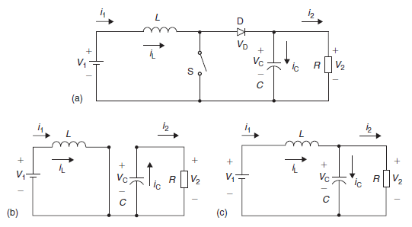

**Gambar 2.2.** *Boost Converter.* (a) Diagram rangkaian, (b) sakelar-*on* dan (c) sakelar*-off*

1. *Buck-Boost Converter*

*Buck-boost converter* adalah DC/DC *converter* penurun dan penaik tegangan. Konverter ini bekerja dalam operasi kuadran ketiga. Diagram rangkaian dan rangkaian *ekuivalen* sakelar *on* dan sakelar *off,* dan bentuk gelombangditunjukkan pada gambar 2.3. Tegangan keluaran dihitung dengan persamaan :

$Vo=\frac{t on}{T-t on}Vin=\frac{k}{1-k}Vin$ ­ (2.3)

dimana *T* adalah periode berulang (*T*=1/*f*), dimana *f* adalah frekuensi pemotongan; *ton* adalah waktu sakelar *on* dan *k* adalah konduksi *duty cycle* (*k=* *ton/T).*

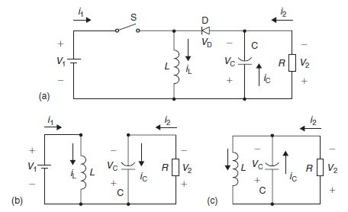

**Gambar 2.3.** Buck-*boost Converter.* (a) Diagram rangkaian, (b) sakelar-*on* dan (c) sakelar*-off*

Penggunaan konverter ini sangat mudah untuk menghasilkan tegangan output yang diinginkan, yang bisa menggunakan tegangan masukan yang tinggi atau rendah. Hal ini memberikan manfaat yang sangat besar dalam pengaplikasian di industri.

## Metode *Switching*

Pada sistem penyaklaran DC/DC *boost converter* terdapat beberapa jenis teknik modulasi yang digunakan. Pada penelitian kali ini digunakan teknik modulasi pulse width modulation (PWM).

### *Pulse Width Modulation (PWM)*

*Pulse width modulation* (PWM) secara umum adalah sebuah cara memanipulasi lebar sinyal yang dinyatakan dengan pulsa dalam satu periode, untuk mendapatkan tegangan rata-rata yang berbeda. Modulasi PWM ini dilakukan dengan cara mengubah perbandingan lebar pulsa positif terhadap lebar pulsa negative ataupun sebaliknya dalam frekuensi sinyal yang tetap. Artinya, total 1 perioda (T) pulsa dalam PWM tetap. Sinyal PWM pada umumnya memiliki *amplitude* dan frekuensi dasar yang tetap, namun memiliki lebar pulsa yang bervariasi. Lebar pulsa PWM berbanding lurus dengan *amplitude* sinyal asli yang belum termodulasi. Artinya sinyal PWM memiliki frekuensi gelombang yang tetap namun *duty cycle* yang bervariasi antara 0% hingga 100%. Berikut ini merupakan contoh dari PWM.

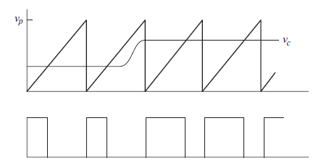

**Gambar 2.4.** *Pulse Width Modulation*

*Duty cycle*  pada sebuah PWM dapat dijelaskan dengan persamaan sebagai berikut.

$Ttotal=Ton+Toff$ (2.4)

$D=\frac{Ton}{Ttotal}$ (2.5)

$Vout=Dx Vin$ (2.6)

$Vout=\frac{Ton}{Ttotal}xVin$ (2.7)

dengan,

D = *duty cycle* adalah lamanya pulsa high dalam satu perioda

Ton = waktu pulsa “HIGH”

Toff = waktu pulsa “LOW”

## *Multilevel Boost Converter (MBC)*

*Multilevel boost converter (MBC)* adalah sebuah konverter DC-DC berbasis PWM yang mengkombinasikan antara konverter *boost* konvensional dan fungsi *switched capacitor* untuk menghasilkan tegangan *output* yang berbeda dan stabil dengan hanya menggunakan 1 *driven switch,* 1 induktor, 2N-1 dioda dan 2N-1 kapasitor [8]. N yang dimaksud adalah jumlah tingkat pada konverter *boost multilevel.* Kelebihan dari topologi ini adalah arus inputnya kontinyu, rasio konversinya besar walaupun tanpa menggunakan *duty cycle* yang besar dan tanpa menggunakan transformator tambahan, dan dapat menggunakan frekuensi *switching* yang tinggi. Pada gambar 2.5 terlihat bentuk rangkaian konverter *boost multilevel*.

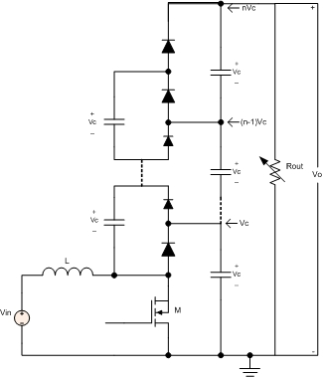

**Gambar 2.5.** Rangkaian *Multilevel Boost Converter*

### Prinsip Kerja dari Rangkaian *Multilevel Boost Converter (MBC)*

Pada *boost converter* konvensional, tegangan *output* bernilai sama dengan tegangan kapasitor. Berbeda pada konverter *boost multilevel*, nilai dari tegangan *output* berdasarkan N kali dari tegangan kapasitor dengan persamaan :

$Vo=NxVc$ (2.8)

Ada dua kondisi operasi pada rangkaian *multilevel boost converter*. Mode 1 merupakan kondisi saat *switch* *on* ($T_{1}=DT_{s}$), mode lainnya merupakan kondisi saat *switch off* ($T_{2}=(1-D)T_{s}$) [9].

1. **Kondisi *Switch On***

Keadaan saat switch on ditunjukkan pada gambar 2.6. Saat switch keadaan on, induktor akan terhubung ke tegangan input (Vin), (gambar 2.6a). Jika tegangan di $C_{5}$ lebih besar dari tegangan di $C_{4}$, maka $C_{5}$ menjepit tegangan di $C_{4}$ melalui $D_{4}$ dan M (gambar 2.6b). Bersamaan dengan itu, jika jumlah nilai tegangan dari $C_{3 }$ dan $C_{5}$ lebih besar dari jumlah tegangan $C_{2}$ dan $C_{4}$ maka $C_{3 }$ dan $C_{5}$ menjepit tegangan di $C_{2}$ dan $C_{4}$ melalui $D_{2}$ dan M (gambar 2.6c) [10].

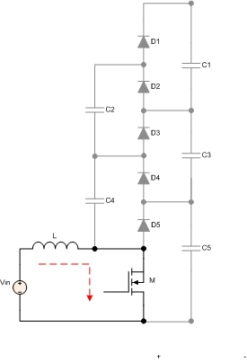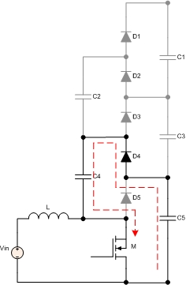

(a) (b)

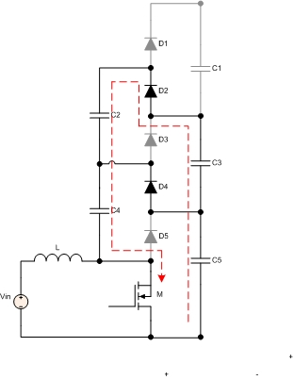

(c)

**Gambar 2.6.** Kondisi Switch On

1. **Kondisi *Switch Off***

Keadaan pada saat *switch off* ditunjukkan pada gambar 2.7. Ketika *switch off*, arus induktor menyalakan $D_{5}$ dan itu hal tersebut mengakibatkan semua dioda menyala. Selama keadaan *off*, arus induktor menyalakan $D_{5}$ untuk men-*charge $C_{5}$* (gambar 2.7a). Ketika tegangan yang melalui $C_{4}$ lebih besar daripada tegangan yang melalui $C_{3}$, $D_{3}$ dalam kondisi konduksi membuat kapasitor $C_{3 }$ dan $C_{5 }$ dalam kondisi mengisi muatan (gambar 2.7b). Dengan cara yang sama, tegangan induktor ditambah dengan tegangan *input* (Vin), $C_{4}$, dan ${ C}_{2 }$ menjepit tegangan di $C_{1}$, $C_{3}$, dan $C_{5}$ melalui $D_{1}$ (gambar 2.7c) [8].

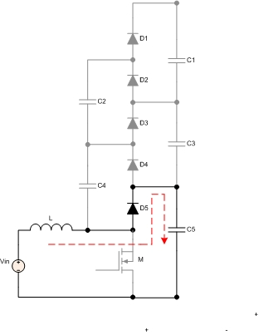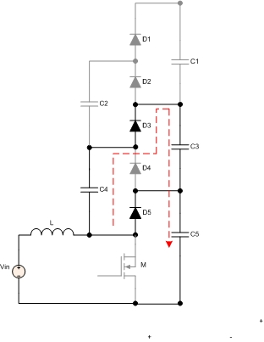

(a) (b)

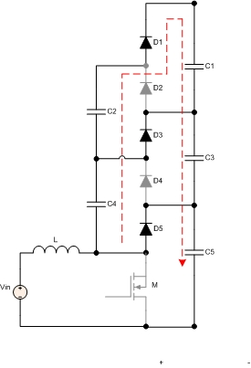

(c)

**Gambar 2.7.** Kondisi *Switch Off*

### Efek dari Resistansi Seri (Resrl) pada Rangkaian *MBC*

*Multilevel boost converter* dalam kondisi ideal memiliki rasio *boost* maksimum, namun dalam kondisi nyata berbeda dalam praktiknya. Resistansi induktor, yang biasa disebut sebagai *parasitic resistance* adalah solusi untuk membatasi faktor *boost*. Konverter DC-DC beroperasi pada frekuensi tinggi. Pada frekuensi tinggi, ukuran induktor dan resistansi dikurangi. Pada *parasitic resistance* yang berbeda,penguatan konverter berbeda dengan *duty cycle* yang bervariasi [10].

### Tegangan *Output* dari *Multilevel Boost Converter*

1. **Analisis Persamaan untuk Tegangan *Output MBC* tanpa Resrl**

Tegangan keluaran dari konverter sama dengan jumlah dari tegangan kapasitor. Untuk N jumlah dari *output* kapasitor,

$Vo=N x Vc x I_{L}=I_{s}$ (2.9)

Dalam kondisi *on*

$V_{L}=V_{S}$ (2.10)

Dalam kondisi *off*

$V_{L}=V_{S}-V_{C}$ (2.11)

Rata-rata tegangan yang melalui induktor

$V_{L}|_{on}+V_{L}|_{off}=0$ (2.12)

Gunakan persamaan (2.10, 2.11, 2.12) sehingga persamaan menjadi

$DV_{s}|_{on}+\left(1-D\right)\left(V_{s}-V_{c}\right)|_{off}=0$ (2.13)

$V_{s}=V_{c}(1-D)$ (2.14)

Dari persamaan (2.14) dan (2.9) didapatkan

$Vo=\frac{NxV_{S}}{(1-D)}$ (2.15)

Persamaan (2.15) menunjukkan persamaan tegangan dari N tingkat konverter *boost*. Mempertimbangkan rugi pada sistem,

$V_{S}xI_{S}=V_{O}xI_{O}$ (2.16)

Dari persamaan (2.15) dan (2.16) didapatkan

$V_{S}xI_{S}=\frac{NxV_{S}}{(1-D)}xI_{O}$ (2.17)

$I_{S}=\frac{NxI_{O}}{(1-D)}$ (2.18)

Persamaan (2.18) menunjukkan persamaan sumber arus untuk N tingkat konnverter *boost* [9]. Persamaan 2.17 menunjukkan tegangan keluaran dari *multilevel boost converter.* Untuk N=1, tegangan keluaran mewakili tegangan keluaran dari *boost converter* konvensional. Jadi persamaannya dapat menjadi :

**Tegangan *Output Multilevel Boost Converter* = N * Tegangan *Output* *Boost Converter* Konvensional**

1. **Analisis Persamaan untuk Tegangan *Output MBC* dengan Resrl**

Dengan penurunan tegangan yang melalui Resrl merupakan pertimbangan untuk melakukan analisis.

Dalam kondisi on ,tegangan pada induktor,

$V_{L}=(V_{S}-I_{L}xR_{esrl})$ (2.19)

Dalam kondisi off, tegangan pada induktor,

$V_{L}=(V_{S}-V_{C}-I_{L}xR_{esrl})$ (2.20)

$V_{L}|_{on}+V_{L}|_{off}=0$

$D\left(V_{s}-I_{L}xR_{esrl}\right)+\left(1-D\right)\left(V_{s}-V_{C}-I_{L}xR_{esrl}\right)=0$ (2.21)

Dari persamaan (2.21)

$V_{S}=V_{C}x\left(1-D\right)+I_{L}xR_{esrl})=0$ (2.22)

Substitusi persamaan (2.9), (2.18) pada persamaan (2.22)

$V_{S}=\frac{V_{O} x (1-D)}{N}+\frac{V_{O} x N x R_{esrl}}{\left(1-D\right)x R_{O}}$ (2.23)

Persamaan (2.23) mewakili tegangan *output* dari N\**MBC* dengan Resrl [10].

### *Voltage Balancing*

Salah satu fitur dari *multilevel boost converter* yaitu *voltage balancing* (penyeimbang tegangan) [11]*.* Dalam kata lain, tegangan yang melalui setiap kapasitor pada cenderung sama dengan *output* dari *multilevel boost converter.* Bahkan selama kondisi transien tegangannya serupa. Dalam menggambarkan fitur ini 3x *MBC* akan di pertimbangkan. Jelas bahwa diagram rangkaian dari 3x *MBC* terlihat pada gambar 2.8.

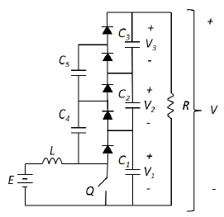

**Gambar 2.8.** Diagram Rangkaian dari 3x *MBC*

Tegangan rata-rata pada $C_{2}$ dan $C_{3}$ (masing-masing $V_{2}$ dan $V_{3}$) ristal, sementara tegangan rata-rata pada $C_{1}$ ( $V_{1})$ sama, lihat pada gambar 2.9. Sifat ini masih terdapat pada *MBC* yang memiliki sejumlah level (sejumlah kapasitor) pada *output.* Di samping itu, hal itu sangat penting dicatat bahwa *MBC* dirancang untuk meningkatkan penguatan dari tegangan dengan menambahkan kapasitor pada *output* [12], [13]*.*

Tegangan *output*, selama transien dan kondisi tunak, didefinisikan sebagai jumlah tegangan yang melalui kapasitor pada *output multilevel boost converter.* Gambar 2.9 menggambarkan sifat transien dari tegangan *output* dibagi dengan jumlah level yang ada di *output* (V/N). Notasi jumlah dari kapasitor pada *output* dari *multilevel boost converter* adalah *N.* Jelas bahwa V/N serupa dengan tegangan yang melalui setiap kapasitor pada *output.*

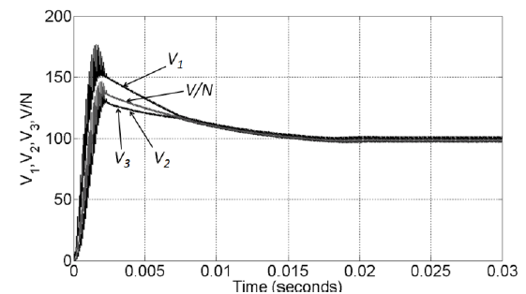

**Gambar 2.9.** Jalur Transien

## Arduino

Mikrokontroller adalah ristal yang berukuran mikro dalam satu chip IC (*integrated circuit)* yang terdiri dari prosesor, memori, dan antarmuka yang bisa ristalm. Jadi disebut ristal mikro karena dalam IC atau chip mikrokontroller terdiri dari CPU, memori dan I/O yang bisa kita kontrol dengan memprogramnya. I/O juga sering disebut dengan GPIO (*General Purpose Input Output Pins)* yang berarti : pin yang bisa kita program sebagai input atau output sesuai kebutuhan [14].

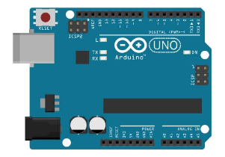

**Gambar 2.10.** *Board Arduino Uno*

Board Arduino terdiri dari *hardware* atau modul mikrokontroller yang siap pakai dan *software* IDE yang digunakan untuk memprogram sehingga kita bisa belajar dengan mudah. Kelebihan dari Arduino yaitu kita tidak direpotkan dengan rangkaian minimum sistem dan *programmer* karena sudah *built in* dalam satu *board.* Oleh sebab itu kita bisa fokus ke pengembangan sistem.

Untuk memprogram *board* Arduino, dibutuhkan aplikasi IDE (*Integrated Development Environment)* bawaan dari Arduino. Aplikasi ini berguna untuk membuat, membuka, dan mengedit *souce code* Arduino (*Sketches,* para *programmer* menyebut *source code* arduino dengan istilah *“sketches”*). Sketch merupakan *source* *code* yang berisi logika dan algoritma yang akan diupload ke dalam IC mikrokontroller (Arduino).

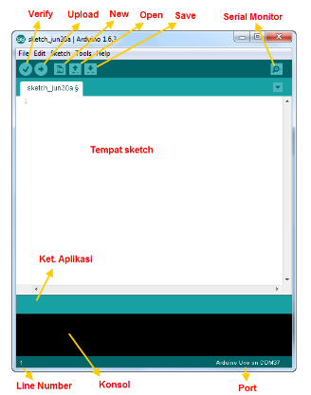

**Gambar 2.11.** *Interface Arduino* IDE

Arduino adalah sebuah board mikrokontroller yang berbasis Atmega328. Arduino memiliki 14 pin *input/output* yang mana 6 pin dapat digunakan sebagai *output* PWM, 6 *analog input, crystal* osilator 16 MHz, koneksi USB, *jack power,* kepala ICSP, dan tombol *reset* [15]*.*

1. 14 pin *input/output* *digital* (0-13)

14 pin *input/output* *digital* (0-13) berfungsi sebagai *input* atau *output*, dapat diatur oleh program. Khusus untuk 6 buah pin 3, 5, 6, 9, 10 dan 11, dapat juga berfungsi sebagai pin *analog* *output* dimana tegangan keluaran dapat diatur. Nilai sebuah pin *output* *analog* dapat ristalm antara 0-255, dimana hal itu mewakili nilai tegangan 0-5V.

1. USB

USB berfungsi untuk memuat program dari computer ke dalam papan, komunikasi serial antara papan dan computer, memberi daya listrik kepada papan.

1. Q1- Kristal (*Quartz Crystal Oscillator)*

Jika mikrokontroler dianggap sebagai otak, maka ristal adalah jantungnya karena komponen ini menghasilkan detak-detak yang dikirim kepada mikrokontroler agar melakukan sebuah operasi untuk setiap detaknya. Kristal ini dipilih yang berdetak 16 juta kali per detik (16MHz).

1. Tombol reset S1

Untuk mereset papan sehingga program akan mulai lagi dari awal. Perhatikan bahwa tombol reset ini bukan untuk menghapus program atau mengosongkan mikrokontroler.

1. *In-Circuit Serial Programing* (ICSP)

Port ICSP memungkinkan pengguna untuk memprogram mikrokontroler secara langsung, tanpa melaluo bootloader. Umumnya pengguna Arduino tidak melakukan ini sehingga ICSP tidak terlalu dipakai walaupun disediakan.

1. IC 1 – Mikrokontroler Atmega

Komponen utama dari papan Arduino di dalamnya terdapat CPU, ROM dan RAM.

1. X1 – Sumber Daya Eksternal

Papan arduino dapat diberikan tegangan DC antara 9-12V.

1. 6 pin input *analog* (0-5)

Pin ini sangat berguna untuk membaca tegangan yang dihasilkan oleh sensor analog. Program dapat membaca nilai sebuah pin *input* antara 0-1023, dimana hal itu mewakili nilai tegangan 0-5V.

## Konsep Dasar Pengontrolan PID

PID (*Proportional-Integral-Derivative Controller)* merupakan kontroler untuk menentukan presisi suatu sistem instrumentasi dengan karakteristik adanya umpan balik pada sistem tersebut. Pengontrol PID adalah pengontrol konvensional yang banyak dipakai dalam dunia industri [16]. Komponen kontrol PID ini terdiri dari tiga jenis yaitu Proportional, Integratif dan Derivatif. Ketiganya dapat dipakai bersamaan maupun sendiri-sendiri tergantung dari respon yang kita inginkan terhadap suatu *plant* [17].

### Kontrol Proporsional

Kontrol P jika $G(s)=kp$, dengan k adalah konstanta. Jika $u=G(s)*e$ maka $u=Kp*e$ dengan Kp adalah konstanta proporsional. Kp berlaku sebagai *gain* (penguat) saja tanpa memberikan efek dinamik kepada kinerja kontroler. Penggunaan kontrol P memiliki berbagai keterbatasan karena sifat kontrol yang tidak dinamik ini. Pengontrol proporsional memiliki keluaran yang sebanding atau proporsional dengan besarnya sinyal kesalahan (selisih antara besaran yang diinginkan dengan harga aktualnya) [16].

Ciri – ciri pengontrol proporsional :

1. Jika nilai Kp kecil, pengontrol proporsional hanya mampu melakukan koreksi kesalahan yang kecil, sehingga akan menghasilkan respon sistem yang lambat (menambah *rise time*)
2. Jika nilai Kp dinaikkan, respon sistem akan semakin cepat mencapai keadaan mantapnya (mengurangi *rise time*)
3. Namun jika nilai Kp diperbesar sehingga mencapai harga yang berlebihan, akan mengakibatkan sistem bekerja tidak stabil atau respon sistem akan berosilasi
4. Nilai Kp dapat di*set* sedemikian sehingga mengurangi *steady state error*, tetapi tidak menghilangkannya.

### Kontrol Integratif

Pengontrol integral berfungsi menghasilkan respon sistem yang memiliki kesalahan keadaan mantap nol (*Error Steady State = 0*). Jika sebuah pengontrol tidak memiliki unsur integrator, pengontrol proporsional tidak mampu menjamin keluaran sistem dengan kesalahan keadaan mantapnya nol.

Jika $G(s)$ adalah kontrol I maka u dapat dinyatakan sebagai $u\left(t\right)=[\int{e\left(t\right)dT] Ki }$ dengan Ki adalah konstanta integral dan dari persamaan diatas, $G(s)$ dapat dinyatakan sebagai $u=Kd$.

Keluaran pengontrol ini merupakan hasil penjumlahan yang terus menerus dari perubahan masukannya. Jika sinyal kesalahan tidak mengalami perubahan, maka keluaran akan menjaga keadaan seperti sebelum terjadinya perubahan masukan. Sinyal keluaran pengontrol integral merupakan luas bidang yang dibentuk oleh kurva kesalahan (*error*) [16].

Ciri – ciri pengontrol integral :

1. Keluaran pengontrol integral membutuhkan selang waktu tertentu, sehingga pengontrol integral cenderung memperlambat respon.
2. Ketika sinyal kesalahan berharga nol, keluaran pengontrol akan bertahan pada nilai sebelumnya.
3. Jika sinyal kesalahan tidak berharga nol, keluaran akan menunjukkan kenaikan atau penurunan yang dipengaruhi oleh besarnya sinyal kesalahan dan nilai Ki
4. Konstanta integral Ki yang berharga besar akan mempercepat hilangnya *offset.* Tetapi semakin besar nilai konstanta Ki akan mengakibatkan peningkatan osilasi dari sinyal keluaran pengontrol.

### Karakteristik Kontroler PI

Tujuan utama pemakaian pengendali adalah untuk menghasilkan *output* yang akan membawa sinyal masukan ke dalam besaran yang diinginkan dengan cepat dan teliti serta terhindar dari osilasi. Kinerja sistem pengendalian ideal akan mampu bereaksi dengan cepat terhadap adanya perubahan sinyal *input* tanpa mengalami penundaan serta tidak terpengaruh oleh adanya gangguan [18].

Pengontrolan PI merupakan pengontrolan berdasarkan umpan balik dengan menggunakan nilai referensi (set poin) untuk meningkatkan kinerja sistem. Pengontrolan PI meminimalisir nilai kesalahan dengan melakukan pengaturan pada sinyal input kedalam sistem [19].

Sinyal kontrol yang terkirim kedalam sistem akan meminimalisir perhitungan kesalahan secara terpisah dengan dua komponen pengontrolan PI. Secara umum, model pengontrolan PID digunakan, tetapi dalam beberapa kasus, pengontrolan PI sudah cukup sanggup untuk meminimalkan kesalahan dengan baik [20]. Berdasarkan pengontrolan PI, maka didapatkan persamaan sebagai berikut.

Dari persamaan di atas, nilai Kp meningkatkan sensitivitas dari sistem kontrol dan mempercepat transport transien. Ki menghilangkan sinyal kesalahan dalam kondisi tunak. Pada gambar di bawah ini dapat dilihat model pengontrolan menggunakan umpan balik.

Output

$$P=K_{p}.e(t)$$

$$I=K_{i}\int{e(t)}dt$$

Feedback Elements

Sinyal Feedback

Setting Poin

e(t)

CO

**Gambar 2.12.** Model Kontrol PI

Untuk memperoleh nilai Kp dan Ki harus dilakukan *Tunning*, supaya sistem kendali dapat optimum. Adapun karakteristik respon kontroler berdasarkan perubahan nilai penguatannya (table 2.1).

**Tabel 2.1** Karakteristik Respon Kontroler [21]

|  |  |  |  |  |
| --- | --- | --- | --- | --- |
| Respon Kontroler | *Rise Time* | *Overshoot* | *Settling Time* | *Error Steady State* |
| Kp | Menurun | Meningkat | Sedikit Berubah | Menurun |
| Ki | Menurun | Meningkat | Berubah | Tereliminasi |

# BAB 3

**METODE PENELITIAN**

## Jenis Penelitian

Penelitian ini merupakan implementasi dari penelitian sebelumnya. Metode yang digunakan dalam penelitian ini merupakan perbandingan antara metode simulasi dan metode hasil pengukuran langsung. Metode simulasi menggunakan *software* pemrograman *Pspice*. Penelitian ini menampilkan hasil simulasi dan hasil pengukuran langsung dari rangkaian *Multilevel Boost Converter 23VDC-230VDC* dengan nilai beban yang berbeda. Pada metode simulasi *Pspice*, rangkaian dimodelkan dengan memberikan titik (node) pada setiap komponen. Simulasi dilakukan dengan menggunakan nilai *input* tegangan, *duty cyle, frekuensi* yang tetap dengan nilai beban yang diubah-ubah dengan menggunakan pengontrolan PI. Pada metode pengukuran langsung, dilakukan pengujian pada alat dengan *microcontroller* sebagai pengendalinya dengan *input* tegangan, *duty cycle, frekuensi* yang tetap dengan nilai beban yang diubah-ubah.

## Tahapan Penelitian

Dalam melakukan penelitian berdasarkan tujuan penelitian yang telah dipaparkan, dilakukan dengan beberapa tahap, yaitu:

1. Studi literatur, mengumpulkan bahan-bahan yang berhubungan dengan penelitian dan mempelajari teori dasar yang berkaitan dan menunjang penelitian.
2. Perancangan sistem , melakukan perencanaan awal dengan menentukan jenis rangkaian, pemilihan komponen yang akan digunakan, menentukan parameter kendali pada penelitian yang dilakukan.
3. Pengujian simulasi, untuk memastikan bahwa rangkaian yang disimulasikan telah bekerja sesuai dengan teori dan fungsinya sehingga dapat memberikan kelancaran proses dalam pengambilan data.
4. Pembuatan alat, melakukan pembuatan alat sesuai dengan parameter yang telah ditetapkan pada simulasi yang dilakukan
5. Pengujian alat, melakukan proses pengukuran pada kinerja alat yang telah dibuat guna untuk mengumpulkan data penelitian dan akan digunakan sebgai data verifikasi antara simulasi dan alat.
6. Analisis data simulasi dan alat, melakukan verifikasi data atau perbandingan antara simulasi dan alat sesuai dengan scenario pengujian yang telah ditentukan. Apabila telah sesuai dengan yang ditentukan, maka dilanjutkan dengan penarikan kesimpulan.

Berikut ini adalah diagram alir dari tahapan penelitian yang dilakukan, yang dapat dilihat pada gambar 3.1.

Penarikan Kesimpulan

Analisis Data antara Simulasi dan Alat

Pembuatan Alat

Pengujian Alat

Hasil Pengujian

Selesai

Tidak

Ya

Studi Literatur

Perancangan Sistem *Multilevel Boost Converter* dengan Sistem Kendali PI

Hasil Pengujian

Tidak

Ya

**Gambar 3.1** Diagram Alir Tahapan Penelitian

## Alat dan Bahan Penelitian

Dalam penelitian yang dilakukan, diperlukan baik perangkat keras maupun perangkat lunak yang mendukung proses jalannya penelitian.

**Tabel 3.1.** Alat dan Bahan Penelitian

|  |  |  |  |
| --- | --- | --- | --- |
| **NO** | **JENIS** | **JUMLAH** | **KETERANGAN** |
| 1. | Laptop ASUS X450J RAM 4GB | 1 | Sebagai perangkat yang digunakan untuk menjalankan aplikasi *design*  ataupun simulasi |
| 2. | *Software Pspice A/D Lite version 17.2* | 1 | Sebagai perangkat lunak yang digunakan dalam melakukan simulasi rangkaian *boost converter* |
| 3. | *Software Altium Designer version 16.0.5* | 1 | Sebagai perangkat lunak yang digunakan dalam melakukan *design* komponen dan rangkaian *boost converter* |
| 4. | *Software Arduino IDE* | 1 | Sebagai perangkat lunak yang digunakan untuk memprogram modul Arduino dalam membangkitkan sinyal PWM |
| 5. | *Arduino Uno R3* | 1 | Sebagai perangkat keras (*microcontroller)* yang digunakan sebagai pengendali *PWM* untuk *MOSFET* |
| 6. | *Power Supply* | 1 | Sebagai tegangan masukan yang digunakan dalam rangkaian *boost converter* dengan nilai 24 volt DC |
| 7. | MOSFET IRFP460 | 1 | Sebagai komponen utama yang digunakan sebagai sakelar elektronik pada *boost converter* |
| 8. | *Capasitor* 90uF | 5 | Sebagai komponen penyusun pada *boost converter* |
| 9. | *Dioda* | 5 | Sebagai komponen penyusun pada *boost converter* |
| 10. | *Induktor* 124uH | 1 | Sebagai komponen penyusun pada *boost converter* |
| 11. | *Resistor* | 5 | Sebagai komponen penyusun pada *boost converter* |
| 12 | *DC Voltage Sensor* | 1 | Sebagai alat yang mendeteksi tegangan keluaran yang digunakan sebagai *feedback* dari pengontrolan tegangan |
| 13 | Multimeter Digital | 1 | Sebagai alat ukur tegangan dan arus |
| 14 | LCR Meter | 1 | Sebagai alat ukur resistansi, kapasitansi dan induktansi |

## Waktu dan Tempat Penelitian

### Waktu

Waktu penelitian dilaksanakan selama 7 bulan dimulai pada bulan November 2019 sampai Mei 2020.

### Tempat Penelitian

Lokasi penelitian bertempat di ruang Laboratorium Elektronika dan Divais Departemen Teknik Elektro, Universitas Hasanuddin.

## Desain *Multilevel Boost Converter*

### Rangkaian *Multilevel Boost Converter*

Pada penelitian ini, jenis *boost converter* yang digunakan merupakan *multilevel boost converter*  tiga tingkat, topologi terdiri dari satu *induktor* (*L)*, satu *MOSFET (M),*  kapasitor yang berjumlah lima buah *(C1-C5),* dioda yang berjumlah lima buah *(D1-D5),* resistansi variable sebagai beban *(R)*  dan rangkaian *feedback* untuk *microcontroller*

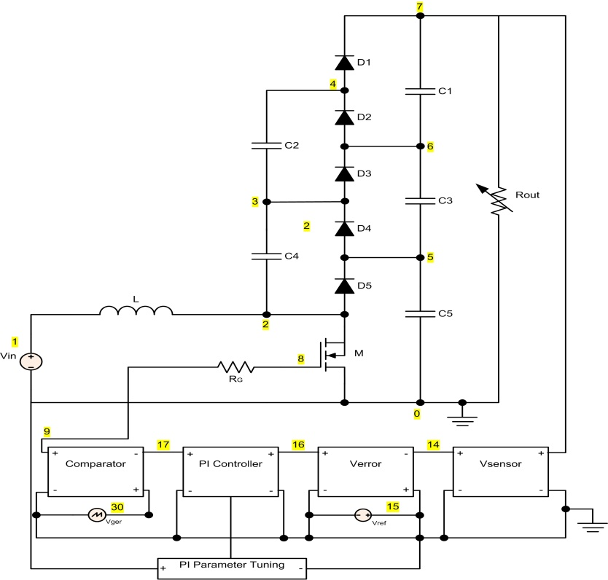*.*

**Gambar 3.2.** Rangkaian *Multilevel Boost Converter* dengan Pengendali

### Penentuan Parameter Rangkaian

Pada penelitian di metode simulasi akan diuji dengan daya keluaran sebesar 1.500 W. Selanjutnya yaitu menentukan resistansi beban berdasarkan daya keluaran dan tegangan keluaran. Dengan menggunakan persamaan 3.1, maka didapatkan :

$Ro=\frac{{Vo}^{2}}{P}=\frac{{230}^{2}}{1500}=35 Ω$ (3.1)

Dimana,

Ro = Resistansi beban ($Ω)$

Vo = Tegangan *output* (V)

P = Daya (W)

Namun pada pengujian alat, hanya menggunakan resistansi beban sebesar $22 kΩ$ dikarenakan keterbatasan alat yang tersedia di pasaran.

Langkah selanjutnya yaitu menentukan besar *duty cycle* yang dibutuhkan untuk menaikkan tegangan masukan konverter[21]. Dapat terlihat pada persamaan 3.2 besar *duty cycle* yang dibutuhkan.

$D=\frac{\left(N x Vi \right)-Vo}{-Vo}=\frac{\left(3x24\right)-230}{-230}=0.68$ (3.2)

Dimana,

Vi = Tegangan input (V);

N = Jumlah/tingkat dari *multilevel boost converter*

D = *Duty cycle*

Dengan demikian nilai *duty cycle yang* disarankan digunakan yaitu 0.68. Setelah mengetahui nilai resistansi beban dan nilai *duty cycle* , maka selanjutnya menentukan nilai induktor.

Dalam melakukan penentuan nilai induktor, dilakukan dengan menerapkan persamaan 3.3[21].

$L=\frac{5{(1-D)}^{2}Ro}{N^{2}}DT=\frac{5{(1-0.68)}^{2}x35}{3^{2}x10000}x0.68=135 μH$ (3.3)

Dimana,

L = Induktansi Induktor Minimal (H)

T = Periode switching (detik)

Berdasarkan persamaan diatas, maka nilai induktor yang disarankan yaitu 135 $μH$. Untuk nilai kapasitor, nilai kapasitor yang digunakan yaitu 90 $μF$. Nilai tersebut digunakan berdasarkan proses simulasi yang dilakukan pada aplikasi *PSpice.*

Adapun parameter-parameter yang akan digunakan pada rangkaian *multilevel boost converter* ditunjukkan pada tabel 3.2.

**Tabel 3.2.** Parameter Rangkaian *Multilevel Boost Converter*

|  |  |
| --- | --- |
| Parameter | Nilai |
| Tegangan *Input* | 24 V |
| Tegangan *Output* | 230 V |
| Frekuensi | 10 kHz |
| *Duty Cycle* | 0,21 |
| Resistansi Beban | 21,7 $kΩ$; 22,7 $kΩ$; 23,7 $kΩ$ |
| Induktor | 124 $μH$ |
| Kapasitor | 90 $μF$ |

Pada tabel diatas, parameter resistansi beban, *duty cycle* dan induktor tidak sesuai dengan yang disarankan. Hal itu disebabkan oleh ketersediaan alat. Namun hal tersebut tidak berpengaruh besar terhadap penelitian yang dilakukan.

### Desain Kontrol *Duty Cycle*

Cara kerja dari kontroler ini yaitu dengan membandingkan tegangan *feedback* yang dihasilkan oleh alat *multilevel boost converter* dengan *setpoint* yang telah ditentukan dalam pemrograman pada *microcontroller.* Perbandingan dari hal tersebut akan menghasilkan sinyal *error* dengan persamaan sebagai berikut :

$Verror \left(t\right)=Vsetpoint-Vfeedback (t)$ (3.4)

Sinyal *error*  tersebut akan diolah oleh kontroler PI dan dihasilkan sinyal referensi sebagai *feedback* dengan persamaan :

$V_{Dref}\left(t\right)=Kp x Verror \left(t\right)+Ki \int_{0}^{t}{Verror \left(t\right)dt}$ (3.5)

Dimana,

Verror = Sinyal tegangan error alat (V)

Vsetpoint = Tegangan referensi (V)

Vfeedback = Tegangan *feedback* yang terukur pada alat (V)

VDref = Sinyal output PI yang akan dimodulasi (V)

Kp = Konstanta proportional

` Ki = Konstanta integral

Desain kontroler *duty cyle* yang akan digunakan dapat dilihat pada gambar 3.3.

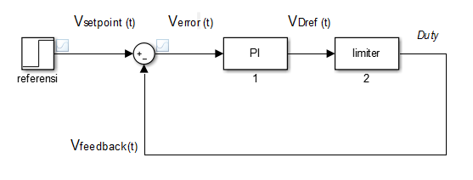

**Gambar 3.3.** Kontrol *Duty Cycle* *Multilevel Boost Converter*

## Skenario Pengujian

Pengujian yang dilakukan memperhatikan parameter diantaranya yaitu tegangan *input,* arus *input*, tegangan *output* dan arus *output*. Kondisi pengujian dilakukan dengan menggunakan kontrol PI dalam mengatur *duty cycle* dari proses *switching.* Proses pengujian terbagi atas beberapa tahap, antara lain:

1. Simulasi Pspice
2. Pengukuran Alat
3. Perbandingan antara Simulasi Pspice dengan Pengukuran Alat
4. Pengujian dengan Perhitungan

### Simulasi Pspice

Pada tahap ini, dilakukan pengujian desain rangkaian *multilevel boost converter* dengan menggunakan *software Pspice.* Tahap simulasi ini berfungsi untuk melihat kondisi keluarandari rangkaian saat keadaan ideal. Simulasi ini juga dilakukan untuk dijadikan acuan dalam pembuatan alat (implementasi). Simulasi akan menghasilkan data berupa *duty cycle, frekuensi, tegangan input, arus input, tegangan output, arus output, daya input* dan *daya output.*

### Pengukuran Alat

Pada tahap ini, dilakukan pengukuran pada alat yang telah dibuat. Tahap ini berfungsi untuk melihat kondisi keluaran dari rangkaian saat diimplementasikan berdasarkan hasil simulasi. Pengukuran alat akan menghasilkan data berupa *duty cycle, frekuensi, tegangan input, arus input, tegangan output, arus output, daya input* dan *daya output.*

Untuk memperoleh daya *input* pada rangkaian *multilevel boost converter*, maka digunakan rumus[16] :

$Pinput=Vinput x Iinput$ (3.6)

Dimana,

P*input* = Daya masuk (VA)

V*input* = Tegangan masuk (V)

I*input* = Arus yang masuk ke Induktor (A)

Untuk memperoleh daya *output* pada rangkaian *multilevel boost converter,* maka digunakan rumus :

$Poutput=Voutput x Ioutput$ (3.7)

Dimana,

P*output* = Daya keluar (VA)

V*output* = Tegangan keluar (V)

I*output*  = Arus yang masuk ke Beban (A)

### Perbandingan antara Simulasi Pspice dengan Pengukuran Alat

Pada tahap ini, proses verifikasi data pengukuran alat dilakukan dengan memanfaatkan hasil simulasi yang ada sebelumnya. Perbandingan berfungsi untuk melihat kesesuaian kerja dari alat implementasi terhadap simulasi yang dilakukan. Data yang akan dibandingkan yaitu *duty cycle, frekuensi,* daya *input*, daya *output, efisiensi* dan tegangan *ripple.*

Untuk memperoleh nilai efisiensi maka digunakan rumus perbandingan antara daya *input* dan daya *output*, yaitu :

$η=\frac{Poutput}{Pinput} x 100\%$ (3.8)

Dimana,

$η$ = Efisiensi

Untuk memperoleh nilai tegangan *ripple* digunakan persamaan sebagai berikut.

$ΔVo=\frac{D x Vo}{C x f x Rout}$ (3.9)

Dimana,

$ΔVo$ = *Ripple* tegangan

D = *Duty cycle (%)*

Vo = Tegangan keluaran (V)

C = Kapasitor (C)

f = Frekuensi (Hz)

Rout = Resistansi Beban $(Ω)$

# BAB 4

**HASIL SIMULASI DAN PENGUKURAN**

## Penentuan Parameter Kontrol

Dalam proses penentuan parameter kontrol, nilai frekuensi dan *duty cycle* ditentukan melalui persamaan. Pada *microcontroller* *Arduino UNO R3*, digunakan pin *PWM* timer 2 yaitu pin 3 dengan menonaktifkan pin 11. Pada mekanisme kontrol ini, pin 3 pada *Arduino UNO R3,* akan membangkitkan sinyal pulsa dengan frekuensi 10kHz dan *duty cycle* sebesar 21 % dalam mengontrol beban yang diuji. Dalam menentukan nilai digital yang akan digunakan untuk membangkitkan frekuensi 10kHz, dapat dilihat pada persamaan 4.1 .

$nilai digital timer=\frac{f_{clk}}{N x fpin}$ (4.1)

dimana,

nilai digital timer = rentang nilai dari 0-256 untuk timer 2

fclk = frekuensi *microcontroller* (Hz)

N = *prescale* timer 2

fpin = frekuensi keluaran pin PWM

Berdasarkan persamaan diatas, jika N = 8 dan fclk = 16MHz, maka nilai digital dari pin 3 dengan frekuensi 10 kHz yaitu bernilai 199. Maka nilai tersebut akan digunakan pada *microcontroller* sehingga sinyal pulsa yang dihasilkan memiliki frekuensi ± 10 kHz..Untuk menentukan nilai digital dari *duty cycle,* dapat menggunakan persamaan 4.2.

$digital duty cycle=D x nilai digital timer$ (4.2)

dimana,

digital *duty cycle* = nilai digital dari *duty cycle*

D= *duty cycle*

Berdasarkan persamaan 4.2, maka didapatkan nilai *digital* untuk membangkitkan sinyal pulsa dengan *duty cycle* sebesar 21% yaitu bernilai 42. Maka bentuk pemrograman untuk *microcontroller Arduino UNO R3,* akan terlihat seperti gambar 4.1.

|  |
| --- |
| TCCR2A=0;// timer 2 *arduino*  TCCR2B=0;  TCCR2A = 0b00100011; // mengaktifkan pin 3 PWM  TCCR2B = 0b00001010;  OCR2A = 198; // nilai digital untuk frekuensi 10kHz  TCNT2=0;  bataskeluaran(40,42);// nilai digital untuk *duty cycle* 21% |

**Gambar 4.1.** *Coding* Kontrol *Timer 2* *Microcontroller Arduino UNO R3*

Perbedaan nilai digital frekuensi pada gambar 4.1 dengan nilai digital frekuensi telah dihitung dikarenakan nilai digital saat pemrograman disesuaikan dengan kondisi alat.

Dalam pemrograman *microcontroller,* nilai dari Kp dan Ki ditentukan dengan menggunakan teknik *trial and error*. Adapun nilai Kp dan Ki dari setiap resistansi beban dapat dilihat pada tabel 4.1.

**Tabel 4.1** Data Hasil Simulasi Pspice

|  |  |  |
| --- | --- | --- |
| Resistansi Beban ($KΩ$) | Konstanta | |
| P | I |
| 21,7 | 20 | 5 |
| 22,7 | 10 | 2 |
| 23,7 | 2 | 0.5 |

## Hasil Simulasi Pspice

Pada simulasi yang dilakukan pada pemrograman Pspice, dilakukan uji coba dengan menggunakan tiga jenis resistansi beban. Simulasi yang dilakukan menggunakan kontrol PI dalam mengatur *duty cycle*. Dari simulasi yang dilakukan, didapatkan hasil yaitu sebagai berikut.

**Tabel 4.2** Data Hasil Simulasi Pspice

|  |  |  |  |
| --- | --- | --- | --- |
| Hasil Simulasi Pspice | Resistansi Beban ($Ω$) | | |
| 21,7k | 22,7k | 23,7k |
| *Duty Cycle(%)* | 21,65 | 21,65 | 21,65 |
| Frekuensi (kHz) | 10,03 | 10,03 | 10,03 |
| Tegangan *Input* (V) | 24 | 24 | 24 |
| Arus *Input* (A) | 0,269 | 0,264 | 0,259 |
| Tegangan *Output* (V) | 230 | 230 | 230 |
| Arus *Output* (mA) | 9,91 | 9,56 | 9,13 |
| Daya *Input* (VA) | 6,46 | 6,35 | 6,22 |
| Daya *Output* (VA) | 2,298 | 2,20 | 2,10 |

Berdasarkan tabel 4.1, akan didapatkan data berupa grafik diantaranya yaitu data grafik daya *input* simulasi dan data grafikdaya *output* simulasi. Adapun untuk grafik daya *input* dapat dilihat pada gambar 4.2.

**Gambar 4.2.** Grafik Daya *Input* Simulasi *Multilevel Boost Converter*

Pada grafik diatas, terlihat bahwa penggunaan daya *input* cenderung mengalami penurunan seiring meningkatnya nilai resistansi beban. Pada resistansi beban 21,7 $kΩ$, daya *input* yang digunakan sebesar 6,46 VA. Pada resistansi beban 22,7 $kΩ$, daya *input* yang digunakan sebesar 6,35 VA dan pada resistansi beban 23,7 $kΩ$, daya *input* yang digunakan sebesar 6,22 VA. Dibawah ini merupakan grafik daya *output* dari hasil simulasi *multilevel boost converter.*

**Gambar 4.3.** Grafik Daya *Output* Simulasi *Multilevel Boost Converter*

Pada grafik diatas, terlihat bahwa daya *output* dari simulasi cenderung mengalami penurunan seiring dengan meningkatknya resistansi beban. Hal ini menyerupai kondisi yang terdapat pada grafik daya *input*. Pada kondisi resistansi beban 21,7 $kΩ$, daya *output* yang dihasilkan sebesar 2,298 VA. Saat resistansi beban meningkat menjadi 22,7 $kΩ$, daya *output* yang dihasilkan sebesar 2,2 VA dan pada resistansi beban 23,7 $kΩ$, daya *output*  yang dihasilkan sebesar 2,1 VA. Jika gambar 4.2 dan gambar 4.3 dibandingkan, terlihat bahwa nilai dari daya *output* lebih kecil dibandingkan dengan nilai dari daya *input.*

## Hasil Pengukuran Alat

Pengukuran alat dilakukan menggunakan multimeter *digital* untuk mengukur parameter yang dibutuhkan sebagai data penelitian. Pengujian dilakukan dengan menggunakan tiga jenis resistansi beban. Adapun data yang didapatkan sebagai berikut.

**Tabel 4.3.** Data Hasil Pengukuran Alat

|  |  |  |  |
| --- | --- | --- | --- |
| Hasil Pengukuran Alat | Resistansi Beban ($Ω$) | | |
| 21,7k | 22,7k | 23,7k |
| *Duty Cycle(%)* | 21,65 | 21,65 | 21,65 |
| Frekuensi (kHz) | 10,03 | 10,03 | 10,03 |
| Tegangan *Input* (V) | 24 | 24 | 24 |
| Arus *Input* (A) | 0,629 | 0,621 | 0,613 |
| Tegangan *Output* (V) | 232,6 | 233 | 235 |
| Arus *Output* (mA) | 23,58 | 23,50 | 23,33 |
| Daya *Input* (VA) | 15,096 | 14,904 | 14,712 |
| Daya *Output* (VA) | 5,484 | 5,475 | 5,482 |

Berdasarkan table diatas, maka akan didapatkan data berupa grafik dari daya *input* dan daya *output* dari tiap beban. Adapun grafiknya sebagai berikut.

**Gambar 4.4.** Grafik Daya *Input* Pengukuran *Multilevel Boost Converter*

Berdasarkan dari pengukuran yang dilakukan, terlihat bahwa daya *input* cenderung menurun seiring meningkatnya resistansi beban. Pada resistansi beban 21,7 $kΩ$, daya *input* yang digunakan sebesar 15,096 VA. Selanjutnya pada resistansi beban 22,7 $kΩ$, daya *input* yang digunakan sebesar 14,904 VA dan pada resistansi beban 23,7 $kΩ$, daya *input* yang digunakan sebesar 14,712 VA.

Hal ini telah sesuai dengan teori tentang daya. Yaitu semakin besar resistansi beban, maka arus keluaran akan semakin kecil. Sehingga sesuai dengan persamaan daya yaitu $=V x I$, semakin kecil arus pada suatu beban maka daya yang digunakan pada beban juga semakin kecil.

**Gambar 4.5.** Grafik Daya *Output* Pengukuran *Multilevel Boost Converter*

Berdasarkan dari pengukuran yang dilakukan, terlihat bahwa setiap resistansi beban memiliki daya *output* yang berbeda. Pada resistansi beban 21,7 $kΩ$, daya *output* yang dihasilkan yaitu 5,484 VA. Pada resistansi beban 22,7 $kΩ$, daya *output* yang dihasilkan yaitu 5,475 VA dan pada resistansi beban 23,7 $kΩ$, daya *output* yang dihasilkan yaitu 5,482 VA.

Dalam teori, semakin besar resistansi beban, semakin kecil arus yang mengalir pada beban tersebut sehingga daya yang dihasilkan juga mengecil. Namun, terjadi peningkatan daya *output* pada kondisi resistansi beban 23.7 $kΩ$. Hal ini dapat disebabkan oleh kondisi beban pada saat pengukuran yang tidak stabil dan tidak dalam kondisi ideal sehingga mengakibatkan hasil pengukuran tidak akurat sesuai dengan teori yang berlaku.

## Perbandingan antara Hasil Simulasi Pspice dengan Hasil Pengukuran Alat

Pada tahap ini, data dari hasil simulasi dan hasil pengukuran akan diverifikasi dengan cara membandingkan kedua data tersebut. Ada tiga skenario perbandingan yang dilakukan, yaitu perbandingan data untuk resistansi beban 21,7 $kΩ$, untuk resistansi beban 22,7 $kΩ$ dan untuk resistansi 23,7 $kΩ$. Pada tabel 4.3, merupakan hasil skenario untuk ketiga resistansi beban.

**Tabel 4.4.** Data Perbandingan Simulasi dan Pengukuran Alat

|  |  |  |  |  |  |  |  |
| --- | --- | --- | --- | --- | --- | --- | --- |
| Resistansi Beban (kΏ) | | *Duty Cycle*  *(%)* | Frekuensi (kHz) | Daya *Input* (VA) | Daya *Output* (VA) | Efisiensi (%) | Tegangan *Ripple* (%) |
| 21,7 | Simulasi | 21,65 | 10,03 | 6,46 | 2,298 | 35,57 | 0,254 |
| Pengukuran | 21,65 | 10,03 | 15,096 | 5,484 | 34,32 | 0,257 |
| 22,7 | Simulasi | 21,65 | 10,03 | 6,35 | 2,20 | 34,64 | 0,243 |
| Pengukuran | 21,65 | 10,03 | 14,904 | 5,475 | 36,73 | 0,246 |
| 23,7 | Simulasi | 21,65 | 10,03 | 6,22 | 2,10 | 33,76 | 0,233 |
| Pengukuran | 21,65 | 10,03 | 14,712 | 5,482 | 37,26 | 0,237 |

Berdasarkan tabel 4.4, maka akan didapatkan grafik perbandingan hasil simulasi dan hasil pengukuran berupa grafik efisiensi dan tegangan *ripple*. Untuk grafik efisien**si** dapat dilihat pada gambar 4.6.

**Gambar 4.6.** Grafik Perbandingan Efisiensi Hasil Simulasi dan Hasil Pengukuran

Pada grafik diatas terlihat bahwa, pada hasil simulasi saat resistansi beban meningkat, efisiensi dari *multilevel boost converter* cenderung menurun. Sedangkan pada hasil pengukuran, saat resistansi beban meningkat, efisiensi dari *multilevel boost converter* cenderung meningkat. Untuk hasil simulasi, efisiensi tertinggi yang didapatkan yaitu 35,57 % pada kondisi beban 21,7 $kΩ$ dan untuk hasil pengukuran alat, efisiensi tertinggi yang didapatkan yaitu 37,26 % pada kondisi beban 23,7 $kΩ$.

Pada resistansi beban 21,7 $kΩ$, efisiensi simulasi sebesar 35,57% sedangkan efisiensi pengukuran alat sebesar 34,32%. Sehingga perbedaan *error* antara simulasi dan pengukuran sebesar 3,5%. Untuk resistansi beban 22,7 $kΩ$, efisiensi simulasi sebesar 34,64% sedangkan efisiensi pengukuran alat sebesar 36,73%. Sehingga perbedaan *error* antara simulasi dan pengukuran sebesar 5,6%. Dan untuk resitansi beban 23,7 $kΩ$, efisiensi simulasi sebesar 33,76% dan efisiensi pengukuran alat sebesar 37,26%. Sehingga perbedaan *error*  antara simulasi dan pengukuran sebesar 9,3%. Sehingga jika ditampilkan dalam bentuk grafik, *error* antara hasil simulasi dan hasil pengukuran dapat dilihat pada gambar 4.7.

**Gambar 4.7.** Grafik *Error* Efisiensi antara Hasil Simulasi dan Hasil Pengukuran

Grafik diatas menunjukkan bahwa *error* tertinggi antara simulasi dan pengukuran yaitu pada nilai 9,3% dengan resistansi beban 23,7 $kΩ$. Terlihat bahwa, semakin tinggi nilai resistansi beban, maka *error* dari efisiensi antara simulasi dan pengukuran juga meningkat.

Mengenai kondisi tegangan *ripple* antara hasil simulasi dan hasil pengukuran alat, dapat dilihat pada gambar 4.8.

**Gambar 4.8.** Grafik Perbandingan Tegangan *Ripple* Hasil Simulasi dan Hasil Pengukuran

Terlihat pada gambar 4.8, bahwa tegangan *ripple* hasil simulasi dan hasil pengukuran cenderung mengalami penurunan terhadap meningkatnya resistansi beban.

Pada resistansi beban 21,7 $kΩ$, tegangan *ripple* simulasi sebesar 0,254% sedangkan tegangan *ripple* pengukuran alat sebesar 0,257%. Sehingga *error* antara hasil simulasi dan pengukuran yaitu sebesar 1,16%. Saat kondisi resistansi beban 22,7 $kΩ$, tegangan *ripple* simulasi sebesar 0,243% sedangkan tegangan *ripple* pengukuran alat sebesar 0,246% sehingga *error* antara hasil simulasi dan pengukuran sebesar 1,21%. Dan saat resistansi beban 23,7 $kΩ$, tegangan *ripple* simulasi sebesar 0,233% sedangkan tegangan *ripple* pengukuran alat sebesar 0,237%. Sehingga *error* antara hasil simulasi dan pengukuran yaitu sebesar 1.68%. Persentasi terkecil tegangan *ripple* pada hasil simulasi yaitu 0,233% dengan beban 23,7 $kΩ$ dan presentasi terkecil tegangan *ripple* pada hasil pengukuran alat yaitu 0,237% dengan beban 23,7 $kΩ$. Sehingga kondisi tegangan *ripple* baik dari hasil simulasi dan hasil pengukuran berada di bawah 5%.

Pada gambar 4.9, terlihat grafik *error* tegangan *ripple* antara hasil simulasi dan hasil pengukuran alat.

**Gambar 4.9.** Grafik *Error* Tegangan *Ripple* antara Hasil Simulasi dan Hasil Pengukuran

Pada grafik diatas, terlihat bahwa *error* tertinggi antara hasil simulasi dan pengukuran yaitu bernilai 1,68% dengan resistansi beban sebesar 23,7 $kΩ$. Grafik menunjukkan bahwa, nilai *error* semakin meningkat seiring dengan meningkatnya resistansi beban.

# BAB 5

**KESIMPULAN DAN SARAN**

Dari keseluruhan penelitian yang dilakukan, dapat ditarik beberapa kesimpulan serta saran yang berguna untuk pengembangan dan penyempurnaan riset kedepannya.

## Kesimpulan

Berdasarkan penelitian yang telah dilakukan, maka didapatkan beberapa kesimpulan, antara lain yaitu :

1. *Multilevel boost converter* merupakan salah satu *boost converter* yang dapat mengubah tegangan *input* 24 VDC menjadi 230VDC sehingga konverter ini dapat berfungsi pengganti transformator pada suatu *inverter.*
2. Efisiensi dari *multilevel boost converter* cenderung meningkat seiring dengan peningkatan resistansi beban. Dari hasil pengujian yang dilakukan, efisiensi tertinggi bernilai 37,26%.
3. Dari hasil pengujian yang dilakukan, tegangan *ripple* cenderung menerun seiring meningkatnya resistansi beban. Tegangan *ripple* terendah yang dicapai yaitu bernilai 0,237%.
4. Tegangan *ripple* yang didapatkan berada dibawah 5%, yang menandakan bahwa *multilevel boost converter* ini memiliki tegangan *ripple* yang rendah.
5. Kontrol PWM pada *multilevel boost converter* menggunakan kontrol PI dengan teknik *trial* dan *error.* Kontrol PI dilakukan dengan memanfaatkan *feedback* dari *multilevel boost converter* sebagai data untuk melakukan komputasi PI pada program *microcontroller.*

## Saran

Adapun saran yang diharapkan dapat menunjang penyempurnaan penelitian terkait adalah sebagai berikut:

1. Menganalisis mengenai nilai komponen disesuaikan dengan kondisi yang ada di pasaran.
2. Rangkaian *multilevel boost converter* dapat diubah dengan tingkat level boost yang lebih tinggi dari penelitian yang dilakukan.
3. Kontrol PI dapat dikembangkan dengan menggunakan kontrol PI adaptif ataupun diganti dengan kontrol PID.
4. Melakukan pengujian alat selain beban resistif.
5. Menggunakan jenis komponen yang mendekati kondisi ideal.
6. Mencari *microcontroller* yang lebih sederhana dalam melakukan pengontrolan alat.

# DAFTAR PUSTAKA

[1] A. Luque and S. Hegedus, *Handbook of Photovoltaic Science and Enggineering*. West Sussex: John Wiley & Sons, 2003.

[2] M. Suyanto, “Pemanfaatan Solar Cell Sebagai Pembangkit Listrik Terbarukan,” *J. Tek.*, vol. 27, no.4, 2014.

[3] A. J. Forsyth and S. V. Mollov, “Modelling and control of DC-DC converters,” *Power Eng. J.*, vol. 12, no. 5, pp. 229–236, 1998.

[4] M. R. A. Siddique, M. J. Ferdous, and I. Islam, “Charge pump capacitor based high voltage gain DC-DC step-up converter,” *2014 Int. Conf. Informatics, Electron. Vision, ICIEV 2014*, pp. 3–6, 2014.

[5] M. A. Assyidiq, B. Winardi, and T. Andromeda, “Perancangan Boost Converter Menggunakan Voltage Feedback Pada Panel Surya,” *Transient*, vol. 6, no. 3, p. 404, 2017.

[6] W. Hart Danial, *Power Electronics*. New York: The McGraw-Hill Companies, 2010.

[7] F. Lin Luo, H. Ye, and M. Rashid, *Digital Power Electronics and Application*. USA: Elsevier Academic Press, 2005.

[8] A. Z. Fanani, M. Ashari, and T. Yuwono, “Desain dan Simulasi Konverter Boost Multilevel sebagai Catu Daya Kendaraan Listrik,” *J. Tek. Pomits*, vol. 3, no. 1, pp. 2–7, 2014.

[9] J. S. Reddy and S. Sonar, “Closed Loop Control of Multilevel Dc-Dc Boost Converter,” *Int. J. Eng. Adv. Technol.*, vol. 9, no. 2, pp. 4512–4518, 2019.

[10] J. S. Reddy, *Performance Analysis of A DC-DC Multilevel Boost Converter*. Patiala: Thapar University, 2017.

[11] J. C. Rosas-Caro, J. M. Ramirez, and A. Valderrabano, “Voltage balancing in DC/DC Multilevel Boost Converters,” *40th North Am. Power Symp. NAPS2008*, pp. 1–7, 2008.

[12] J. C. Rosas-Caro, J. M. Ramirez, F. Z. Peng, and A. Valderrabano, “A DC-DC multilevel boost converter,” *IET Power Electron.*, vol. 3, no. 1, pp. 129–137, 2010.

[13] J. C. Rosas-Caro, J. M. Ramirez, F. Z. Peng, and A. Valderrabano, “A DC–DC multilevel boost converter,” *IET Power Electron.*, vol. 3, no. 1, p. 129, 2010.

[14] H. Santoso, *Panduan Praktis Arduino untuk Pemula*. Elang Sakti, 2015.

[15] J. Eko Istiyanto, *Pengantar Elektronika dan Instumen Pendekatan Project Arduino dan Android*. Yogyakarta: CV. Andi Offset, 2014.

[16] R. T. Aji Wicaksono, *Rancang Bangun Multilevel Boost Converter Menggunakan Kontrol PID dengan Beban Resistif*. Jember: Universitas Jember, 2018.

[17] J. A. Karl, *Advanced PID Control*. New York: Instrument Society of America, 2004.

[18] T. Artono, “Penentuan Konstanta Pengendali dengan Metode Ziegler Nichols,” *J. R B*, vol. 1, No. 2, 2001.

[19] R. S. Vadivoo, S. Vijayalakshmi, and K. R. Vairamarri, “Design of ZVS resonant SEPIC converter for high frequency applications,” *2014 Int. Conf. Circuits, Power Comput. Technol. ICCPCT 2014*, vol. 3, no. 3, pp. 873–880, 2014.

[20] R. Madhumitha and R. Vinothkumar, “Voltage regulation in microgrid using adaptive controller,” *Int. Conf. Green Comput. Commun. Electr. Eng.*, pp. 1–5, 2014.

[21] R. Dwi Susetyo, *Desain dan Simulasi Boost Converter Empat Tingkar dengan Kontrol MPPT untuk Aplikasi Solar Water Pumping*. Surabaya: Institut Teknologi Sepuluh Nopember, 2015.

# LAMPIRAN

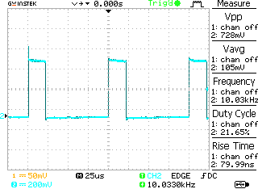

Frekuensi dan *duty cycle* yang digunakan pada pengujian alat

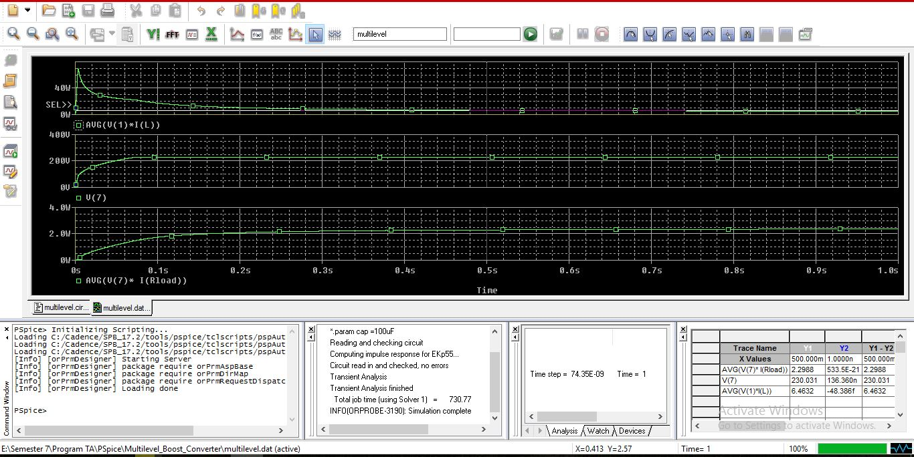

Tegangan *output* simulasi *PSpice* *multilevel boost converter* pada beban 21,7 $kΩ$

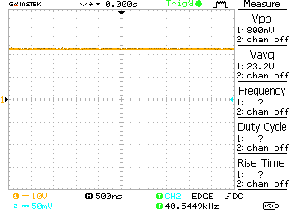

Tegangan *output* pengujian alat *multilevel boost converter* pada beban 21,7 $kΩ$

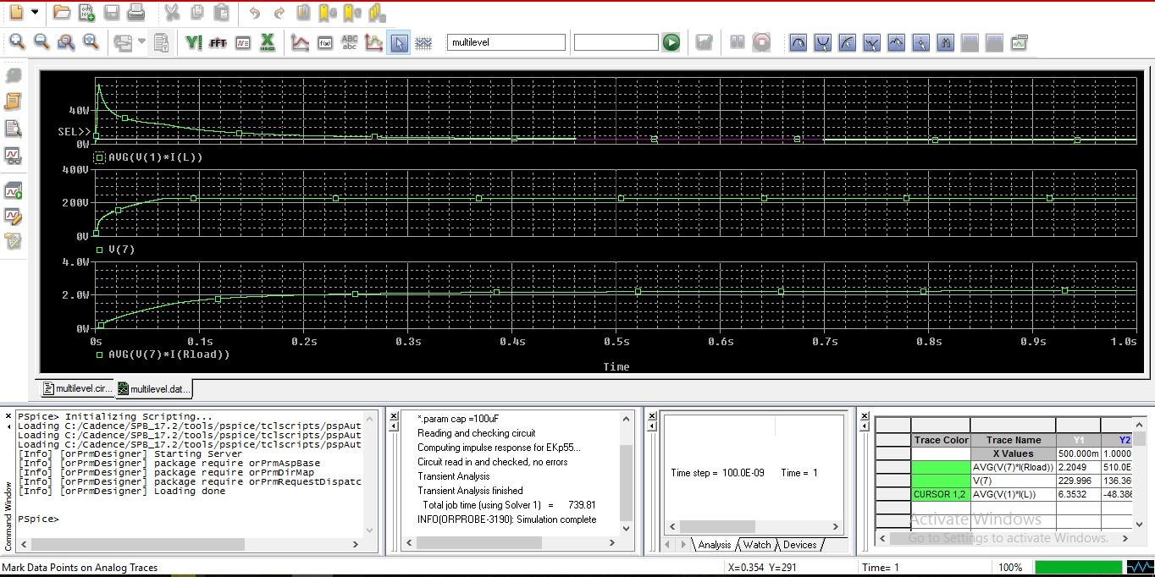

Tegangan *output* simulasi *PSpice* *multilevel boost converter* pada beban 22,7 $kΩ$

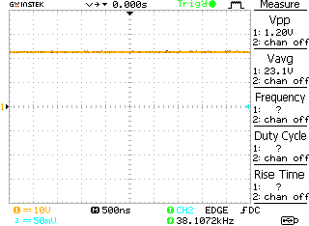

Tegangan *output* pengujian alat *multilevel boost converter* pada beban 22,7 $kΩ$

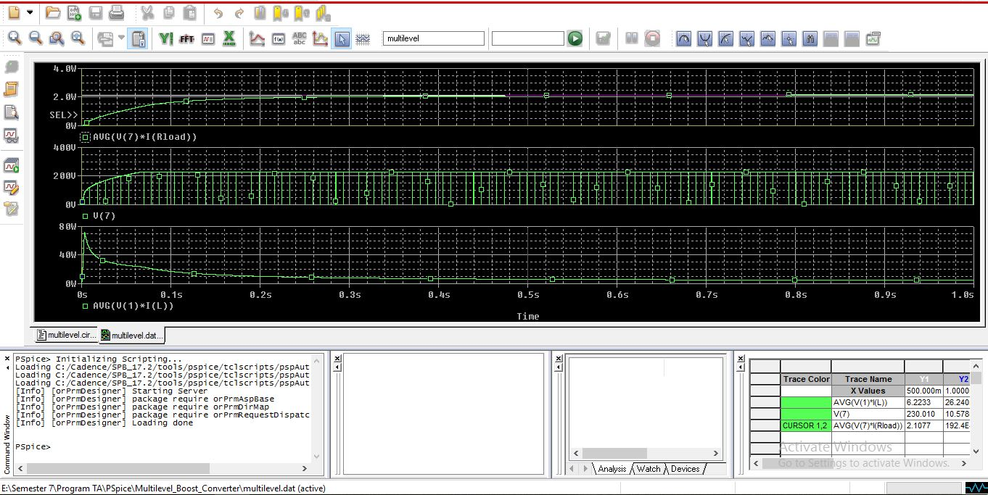

Tegangan *output* simulasi *PSpice* *multilevel boost converter* pada beban 23,7 $kΩ$

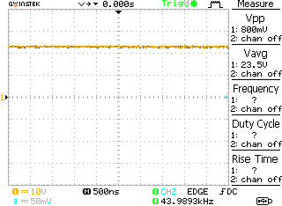

Tegangan *output* pengujian alat *multilevel boost converter* pada beban 23,7 $kΩ$

|  |
| --- |
| double Kp = 20;//untuk 21,6k  double Ki = 5;  double KP = 10;//untuk 22,7k  double KI = 2;  double kP = 2;//untuk 23,7k  double kI = 0.5;  unsigned long currentTime;  unsigned long elapsedTime;  unsigned long previousTime;  double cumError, outMax, outMin, SampleTime, error;  double input, output, setPoint, outputSum, lastInput, inp;  double inAuto = false;  #define feedback A0  #define pinpwm 3  void setup() {  TCCR2A=0;// timer pin 3 arduino  TCCR2B=0;  TCCR2A = 0b00100011;  TCCR2B = 0b00001010;  OCR2A = 198;  TCNT2=0;  SampleTime = 100;  previousTime = millis()-SampleTime;  bataskeluaran(40,42);  input = analogRead(feedback);  setPoint=920;  Serial.begin(9600);  }  void bataskeluaran(double Min, double Max)  {  Min >=0;  Max <=255;  if(Min >= Max) return;  outMin = Min;  outMax = Max;  if(inAuto)  {  if(output > outMax) output = outMax;  else if(output < outMin) output = outMin;  if(outputSum > outMax) outputSum= outMax;  else if(outputSum < outMin) outputSum= outMin;  }  }  void loop() {  input = analogRead(feedback);  double rentangerror = abs(setPoint-input);  if (rentangerror <= 5)  { output = komputasiPI(input);  }  else if (rentangerror >5 && rentangerror <=7)  { output = komputasiPI1(input);  }  else if (rentangerror >7)  { output = komputasiPI2(input);  }  analogWrite(pinpwm, output);  Serial.println(output);  }  double komputasiPI(double inp){  currentTime=millis();  elapsedTime=(currentTime - previousTime);  if(elapsedTime>=SampleTime){  error=setPoint-inp;  outputSum += error*elapsedTime;  if(outputSum > outMax) outputSum= outMax;  else if(outputSum < outMin) outputSum= outMin;  double out = Kp* error + Ki*outputSum ;  if(out > outMax) out= outMax;  else if(out < outMin) out= outMin;  previousTime=currentTime;  return out;  }}  double komputasiPI1(double inp){  currentTime=millis();  elapsedTime=(currentTime - previousTime);  if(elapsedTime>=SampleTime){  error=setPoint-inp;  outputSum += error*elapsedTime;  if(outputSum > outMax) outputSum= outMax;  else if(outputSum < outMin) outputSum= outMin;  double out = KP* error + KI*outputSum ;  if(out > outMax) out= outMax;  else if(out < outMin) out= outMin;  previousTime=currentTime;  return out;  }}  double komputasiPI2(double inp){  currentTime=millis();  elapsedTime=(currentTime - previousTime);  if(elapsedTime>=SampleTime){  error=setPoint-inp;  outputSum += error*elapsedTime;  if(outputSum > outMax) outputSum= outMax;  else if(outputSum < outMin) outputSum= outMin;  double out = kP* error + kI*outputSum ;  if(out > outMax) out= outMax;  else if(out < outMin) out= outMin;  previousTime=currentTime;  return out;  }} |

*Coding* program kontrol *multilevel boost converter*